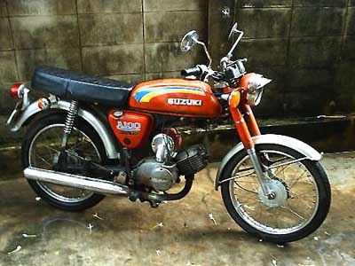

10.ตัววัดน้ำมันออโต้ลูป
ขอทราบราคาตามรายการ Suzuki a100
ฝาครอบคาบู
2. กรองน้ำมันออโตลูป
1.

4. คาบูเรเตอร์ (ของแท้ญี่ปุ่น)
5. ฝาครอบสเตอร์
3. ฝาถังน้ำมันออโตลูป
6. กรองอากาศ
7. ไฟเลี้ยวหน้า-หลัง
- หุ้มโซ่
- ท่อไอเสีย

